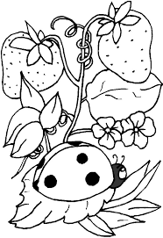**Faça a pintura da joaninha:**